**Требования к разработке программы построения**

**антропометрической модели человека по фото образцам**

**Алимжанова Л. М., ф- м.ғ.к., доцент, КазНУ им. аль-Фараби,**

**Жуманазарова Д. А., магистр, КазНУ им. аль-Фараби**

Эл. почта: dinara.atymtaevna@gmail.com

# Аннотация: Разработан инструмент для анализа и редактирования геометрии формы 3D-скана пациента с учетом его анатомических признаков. Проведен обзор и анализ существующих программных продуктов, сформулированы технические требования и перечень функционала создаваемого программного комплекса. Проведено сравнение существующих алгоритмов анализа трехмерных поверхностей, расчета деформации мягких тканей и геометрического антропометрического моделирования человека. Сформулирован способ учета формы анатомии и граничных условий на точки поверхности, накладываемые внутренним строением человека. Такой подход является конкурентным преимуществом будущего программного продукта перед существующими решениями.

# Ключевые слова: 3D-моделирование, антропометрическая модель, алгоритм, модификация, 3D-визуализация, пластика, цифровая технология.

В источнике [1] был проведен анализ существующих решений 3D-визуализации модели человека для проведения пластической хирургии. Рассмотренные процедуры сбора и формализации требований позволили написать следующую статью по созданию программы с заданным функционалом.

Составлен перечень требований и основных функций разрабатываемой программы. Ниже приведен пример части бизнес требований относящиеся к моей дипломной работе. Согласно этим требованиям словесно описаны алгоритмы анализа и геометрического моделирования к поверхности 3D модели с использованием знания об анатомии человека. Следует отметить, что разрабатываемый программный комплекс трехмерной модели анатомии человека в наше время медицине особо востребован.

Перечислим сформулированные требования [7]:

1 Предоставление визуального средства для общения между пациентом и хирургом.

2 Предоставление инструмента для хранения информации о пациентах.

3 Предоставление хирургу инструмента для самоконтроля и повышения квалификации на примерах выполненных пластических операций.

Функции программного комплекса можно сформулировать следующим образом [7]:

- составление соответствующего проекта о создании программного комплекса;

- внесение информации и востребованных данных о пациенте;

- управление трехмерной антропометрической моделью клиента;

- измерения параметров модели по стандартному набору реперных точек;.

- регистрация пользовательских измерений;

- симулирование и сравнение измерений;

- сравнение построенных 3D моделей;

- сохранение данных по составленному образу проекта;

- открытие проекта и загрузка послеоперационного 3D-скана;

- сравнение после операционного 3D-скана;

- экспорт данных по результатам измерений в виде скриншотов.

Для обеспечения целостности требований и управления проектом разработки составляется так называемая матрица «трассируемости» (таблица 1). Она будет использована для визуализации зависимостей между пользовательскими требованиями и функциональными возможностями используемой программы. В разрабатываемом программном приложении будет использоваться многоуровневая архитектура. Разбиение архитектуры на уровни представлено на рисунке 1 [9].

Таблица 1.

Составление матрицы «трассируемости»

|  |  |  |  |
| --- | --- | --- | --- |
| Наименования  выполняемых процедур | БТ-1 | БТ-2 | БТ-3 |
| 1 Создание проекта | * |  |  |
| 2 Информация о пациенте |  | * |  |
| 3 Управление 3D моделью | * |  |  |
| 4 Стандартные измерения | * |  |  |
| 5 Пользовательские измерения |  |  | * |
| 6 Симулирование | * |  |  |
| 7 Сравнение измерений | * |  |  |
| 8 Сравнение 3D моделей | * |  |  |
| 9 Сохранение проекта | * |  |  |
| 10 Открытие проекта | * |  |  |
| 11 Загрузка послеоперационного 3D скана |  | * | * |
| 12 Сравнение послеоперационного 3D скана |  | * | * |
| 13 Экспорт измерений | * | * | * |
| 14 Скриншот | * |  | * |

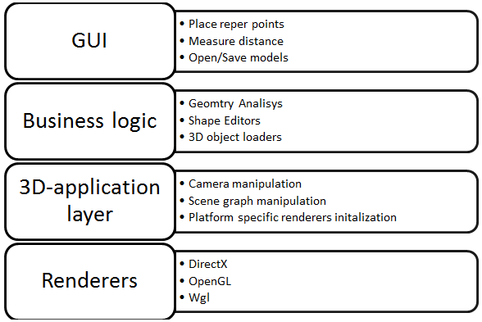

Рисунок 1. Разбиение многоуровневой архитектуры на уровни

Далее опишем преимущества уровней создаваемой архитектуры [10]:

1) Уровень пользовательского интерфейса. Пользовательский интерфейс был разработан на основе MFC библиотеки. Разработка велась в Visual Studio 2008 с использованием MFC Feature Pack.

2) Уровень Business Logic. На уровень бизнес логики будут вынесены объекты, реализующие функции анализа геометрии и редактирования формы трехмерной модели человека. Программа должна поддерживает работу с трехмерными форматами хранения 3D-моделей: 3ds, obj, pdf. На этом уровне буду размещены соответствующий интерфейс и реализации.

3) Уровень 3D-application layer. Для достижения переносимости приложения между платформами Windows, Linux, Mac OS, должен быть реализован промежуточный уровень для манипуляции с камерами, рендерером и графом сцены. Данный уровень используется объекты, инкапсулирующие работу с платформенно-зависимыми библиотеками.

4) Уровень Renderers. На данном уровне будут реализованы объекты, инкапсулирующие инициализацию и взаимодействие с графическими библиотеками DirectX и OpenGL.

5) Используемые библиотеки. При разработке программы планируется использовать внутренние библиотеки для работы с геометрической алгеброй и вычислительной геометрией. Данные библиотеки реализованы на языке C++ с использованием STL. Для визуализации 3D представления используются библиотеки OpenGL и DirectX.

При выборе платформы для реализации программы в будущем будет проведен анализ вариантов пар «библиотека – технология» для разработки пользовательского интерфейса и библиотека 3D-визуализации [11]. Здесь сформулированы требования к паре «пользовательский интерфейс - 3D-визуализация»:

- совместимость с существующими библиотеками на C++;

- минимальные изменения для перенесения приложения на другие платформы;

- документированность и поддержка;

- стабильность функционирования программного продукта.

В таблице 2 представлено сравнение вариантов GUI и 3D-визуализации.

Таблица 2.

Сравнение вариантов GUI и 3D-визуализации

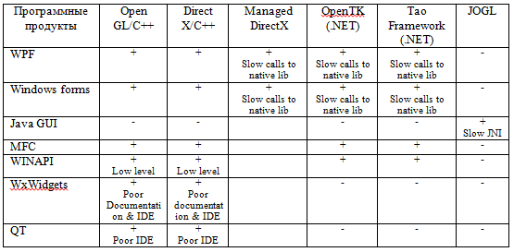

Согласно требованиям к программной среде и платформы рекомендуется использовать библиотеку MFC и реализовать промежуточный уровень для инкапсуляции взаимодействия с библиотеками 3D-графики. Библиотека MFC была выбираетсяна по следующим критериям [12]:

- качественная документация;

- большое количество примеров;

- применение следующих продуктов: MFC Feature Pack, Office 2010, Visual Studio;

- готовые элементы пользовательского интерфейса.

Таким образом, в рамках подготовки нескольких статей [1-3] авторами разработан инструмент для анализа и редактирования геометрии формы 3D-скана пациента с учетом его анатомических признаков. Также проведен обзор и анализ существующих программных продуктов, сформулированы технические требования и перечень функционала программного комплекса. Проведено сравнение существующих алгоритмов анализа трехмерных поверхностей, расчета деформации мягких тканей и геометрического моделирования.

За счет примененного алгоритма геометрического моделирования и математических моделей анатомии, пользователь может анализировать и редактировать трехмерную модель пациента. Выбранный алгоритма геометрического редактирования трехмерной модели позволяет изменять произвольный анатомический признак.

В итоге сформулирован способ учета формы анатомии и граничных условий на точки поверхности, накладываемые внутренним строением человека. Такой подход является конкурентным преимуществом будущего программного продукта перед существующими решениями [4-6]. Реализуемая программа может иметь практическую ценность и использоваться как инструмент общения хирурга с пациентом.

**Литература**

1 Алимжанова Л. М., Жуманазарова А. Способы построения антропометрической модели человека по фото образцам. Сборник трудов. Украина. 2018. 7 с. (публикуется).

2 Алимжанова Л. М., Жуманазарова А. Алгоритм построения трехмерной модели ландшафтов по фото образцам. Сборник трудов. Украина. 2018. 4 с. (публикуется).

4 <http://www.nvidia.ru/object/product_GeForce_3D_VisionKit_ru.html>.

5 [www.axisthree.com](http://www.axisthree.com/).

6 [http://www.canfieldsci.com](http://www.canfieldsci.com/).

7 Game Physics (2nd Edition) by David H. Eberly.

8 Web Ready www.web-ready.ru.

9 Бит-Софт www.bit-spb.ru.

10 Finnode <http://www.finnode.ru/>.

11 НП «Руссофт» www.russoft.ru.

12 Technopolis <http://www.technopolis.fi/>.